
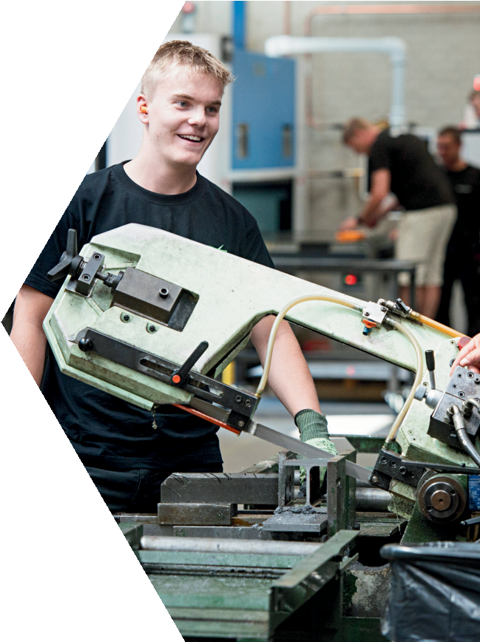




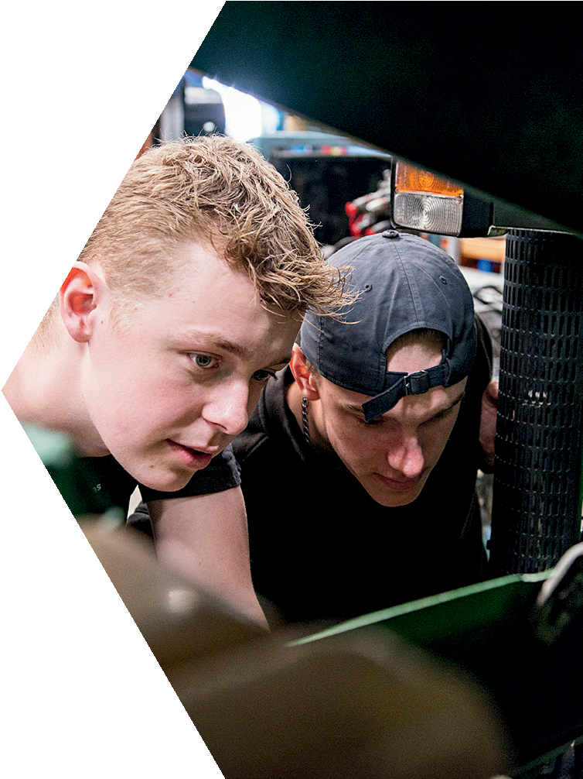
Vi glæder os til at se dig
til Metalcamp

Kære elev!
Vi glæder os til at tage imod dig til Metalcamp mandag-torsdag i uge 45. I dette skriv kan du læse lidt mere om hvad du kommer til at opleve.
Første dag: Mandag d. 3 november, kl. 8.15
Sted: Du møder på Rybners Tekniske Skole, Spangsbjerg Møllevej 72,
6700 Esbjerg. Vi henter dig ved receptionen.
Praktisk: Medbring tøj, du kan arbejde i. Det må ikke være lavet af nylon, elestan eller lign. Vi giver en sandwich, så du behøver ikke madpakke.
Første dag på Rybners gennemgår vi ugens program og giver jer mere info om, hvad I kan forvente af jeres praktik i de lokale virksomheder. Dagen rundes af med lasergame ud af huset. Der er mulighed for transport tilbage til Rybners.
Sidste dag på Rybners (torsdag d. 6 nov) bruger vi eftermiddagen på at forberede og afholde en fernisering, hvor dine forældre og praktikvært inviteres ind for at høre og se, hvad du har lært. Vi giver sodavand og wraps.
Ugeforløb

 | Mandag  (Rybners) | Tirsdag | Onsdag | Torsdag (Rybners)
8.00 – 8.15 | Check-in ved receptionen | Praktik | Praktik | Checkin ved receptionen
8.15 | Kickoff – mød dine undervisere |  |  | Rundvisning v. VVS’erne
8.45 – ca. 14.00 | Smed for en dag |  |  | Skibsmontør for en dag
14.15 | Samling og transport |  |  | Klargøring til fernisering i smedeværksted
Eftermiddag/aften | Lasergame og hygge (14.40 – 16.00) |  |  | Fernisering  (16.15 – 17.45)

Vi glæder os til en spændende uge!

VH Dansk Industri, erhvervsplaymakerne i Esbjerg og Varde kommune og Rybners Erhvervsuddannelser

Campen afholdes i samarbejde mellem Metalindustriens Uddannelsesudvalg, Rybners Erhvervsuddannelser, Esbjerg og Varde Kommune

